Тестовое задание на написание приложения по импорту Excel в SQL базу данных.

В рамках тестового задания нужно написать десктоп приложение, которое позволит производить импорт данных скважин и опробования из Excel файла в БД SQlite. База данных представлена в файле database, журнал – файл journal. Макет UI приложения представлен на рисунке 1. Соответствие колонок в журнале и колонок в таблицах БД представлено на рисунке 2.
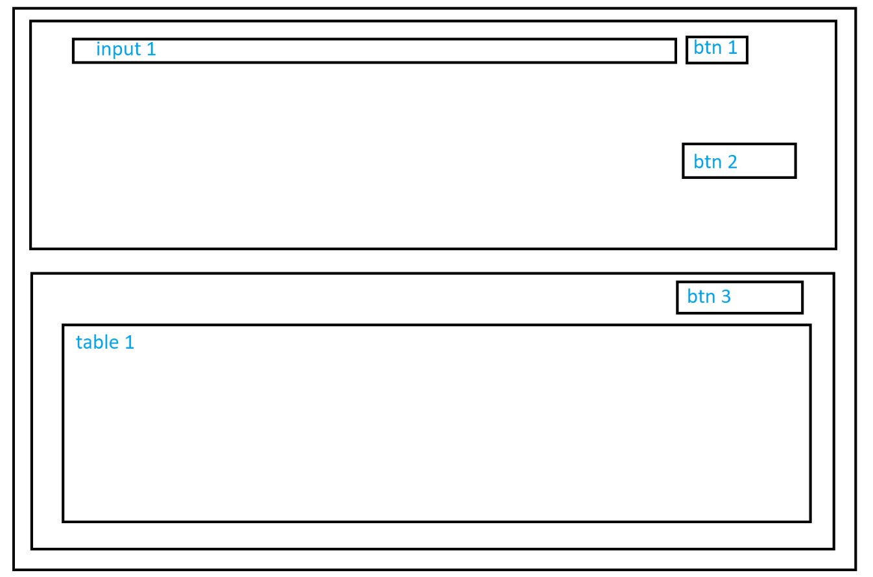
Рисунок 1 – макет UI приложения

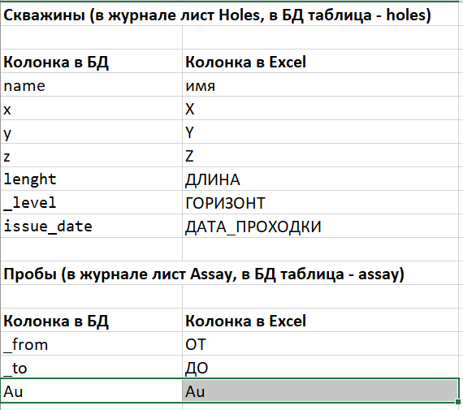
Рисунок 2 - Соответствие колонок в журнале и колонок в БД
Пользовательские сценарии.
Импорт данных
- Пользователь запускает приложение и нажимает кнопку btn1 (и далее кнопки и другие элементы UI названы условно, названия нужно придумать)
- Открывается диалоговое окно где пользователь может выбрать файл импортируемого журнала
- Пользователь выбирает файл и нажимает Ок
- Путь до файла отображается в элементе input1
- Пользователь инициирует импорт нажатием кнопки btn2
- Происходит импорт данных с вкладок эксель в соответствующие таблицы (см. Рисунок 2)
(нужно предусмотреть обработку ошибок при импорте (несоответствие формата данных, пустые значения недопустимы))
- Если импорт прошёл успешно пользователь получает соответствующее уведомление в диалоговом окне
- Если в процессе импорта возникла ошибка – нужно оповестить пользователя в диалоговом окне
Вывод данных на просмотр:
- Пользователь нажимает кнопку btn3
- В таблице table 1 отображаются данные из БД. Заголовок таблицы:
Имя скважины | ОТ | ДО | Au
{строка} | {число} | {число} | {число}

Также необходимо написать функциональные тесты для реализованной логике.

